Artículo de Revisión / Review Article

ISSN (Impreso):1812-7886 ISSN(Digital):2410-2717. KIRU.2024 oct-dic;21(4):223-233 https://doi.org/10.24265/kiru.2024.v21n4.06

Consideraciones para el diagnóstico y el abordaje de canales radiculares calificados. Una revisión narrativa

Considerations for the diagnosis and management of calcified root canals. A narrative review

Maria Eugenia Terán ^{1a}, Adalsa Hernández-Andara ^{2b}
¹ Centro Radiológico RD-MAX, Bogotá, Colombia.
² Centro Diagnóstico Las Mercedes, Caracas, Venezuela.
ª Doctora en Ciencias Odontológicas
^{b} Doctora en Diagnóstico Radiológico

RESUMEN

La calcificación del canal radicular se caracteriza por el depósito de tejido mineralizado a lo largo de las paredes del canal, suele ser asintomática y se detecta de forma incidental durante un examen radiográfico. Los dientes que padecen este proceso pueden desarrollar con el tiempo periodontitis apical y en consecuencia requerir un tratamiento endodóntico. La cámara pulpar y el espacio del canal radicular pueden obliterarse parcial o completamente, lo que aumenta el riesgo de errores de procedimiento durante la preparación del canal radicular. Con el advenimiento de la tomografía computarizada de haz cónico (TCHC) se pueden visualizar los dientes de forma tridimensional, y se elimina la superposición de estructuras anatómicas. En esta revisión se plantea exponer las consideraciones para el diagnóstico y el abordaje de los canales radiculares calcificados. Se realizó una búsqueda electrónica en PubMed, SciELO, Google Scholar y Science Direct, utilizando las palabras clave cone-beam computed tomography/endodontics /pulp canal calcification/root canal/guided endodontics, finalmente se seleccionaron 40 artículos. Se concluye que el uso de TCHC permite la valoración precisa del sistema de canales radiculares, así como caracterizar el canal radicular calcificado, considerándose información valiosa en la planificación del tratamiento endodóntico, minimizando el riesgo de errores técnicos. La posibilidad de emplear guías endodónticas ha posibilitado reducir tiempos clínicos, y complicaciones, con resultados terapéuticos más predecibles.

Palabras clave: Tomografía computarizada de haz cónico; Endodoncia; Canal Radicular; Calcificación de la pulpa dental. (Fuente: DeCS BIREME)

ABSTRACT

Root canal calcification is characterized by the deposit of mineralized tissue along the canal walls, it is usually asymptomatic and is detected incidentally during a radiographic examination. Teeth that suffer from this process may develop apical periodontitis over time and consequently require endodontic treatment. The pulp chamber and root canal space may be partially or completely obliterated, increasing the risk of procedural errors during root canal preparation. With the advent of cone beam computed tomography (HCCT), teeth can be visualized three-dimensionally, and the superimposition of anatomical structures is eliminated. This review aims to present the considerations for the diagnosis and management of calcified root canals. An electronic search was carried out in PubMed, SciELO, Google Scholar and Science Direct, using the keywords cone-beam computed tomography/endodontics /pulp canal calcification/root canal/guided endodontics, finally 40 articles were selected. It is concluded that the use of TCHC allows the precise assessment of the root canal system, as well as characterizing the calcified root canal, being considered valuable information in the planning of endodontic treatment, minimizing the risk of technical errors. The possibility of using endodontic guides has made it possible to reduce clinical times and complications, with more predictable therapeutic results.

Keywords: Cone-beam Computed Tomography; Endodontics; Root Canal; Dental Pulp Calcification. (Source: MeSH NLM)

Recibido: 04 de julio de 2024 Aprobado: 08 de agosto de 2024 Publicado: 31 de octubre de 2024
© Los autores. Este artículo es publicado por la Universidad de San Martín de Porres (Lima, Perú) Es un artículo de acceso abierto distribuido bajo la licencia Creative Commons Atribución 4.0 Internacional (CC BY 4.0)
https://creativecommons.org/licenses/by/4.0/deed.es



Correspondencia:

Maria Eugenia Terán
Correo electrónico: mariaeugeniateranrx@gmail.com

Citar como: Terán ME, Hernández-Andara. Consideraciones para el diagnóstico y el abordaje de canales radiculares calificado. Una revisión narrativa. KIRU.2024 oct-dic;21(4):223-233. https://doi.org/10.24265/kiru.2024.v21n4.06

INTRODUCCIÓN

La calcificación del canal radicular (CCR) se caracteriza por el depósito de tejido mineralizado a lo largo de las paredes del canal. Se trata de una secuela tardía típica después de un traumatismo dental, también se observa una mayor aposición de dentina en el sistema de canales radiculares (SCR) resultante de otros estímulos, como caries, pulpotomía cervical o terapia restaurativa ⁽¹⁾, posterior al tratamiento ortodóntico o en pacientes de edad avanzada debido a la aposición dentinaria intracanal conduciendo a la disminución gradual e incluso atresia del canal ⁽²⁾. El proceso de calcificación suele ser asintomático y se detecta de forma incidental durante un examen radiográfico o cuando se observa una coloración amarillenta del diente afectado ⁽³⁾.

Los dientes con CCR pueden desarrollar periodontitis apical con el tiempo, lo que resulta en la necesidad de tratamiento endodóntico ⁽⁴⁾. El principal objetivo de la terapia endodóntica es preservar la dentición natural, ya sea controlando o previniendo la periodontitis apical. La limpieza química-mecánica, desinfección y conformación del SCR, finalizando con una obturación hermética, son las medidas más importantes para el tratamiento de los dientes afectados ⁽⁵⁾.

La cavidad pulpar (CaP) puede obliterarse parcial o completamente, resultando en una cámara pulpar (CP) reducida, un canal radicular (CR) estrecho e incluso obstrucción apical, lo que aumenta el riesgo de errores de procedimiento durante la preparación del mismo. Estos errores incluyen escalones, perforaciones, fractura de instrumentos y alteraciones de la anatomía interna, mayor riesgo de desviación del CR y perforación de la raíz ⁽⁶⁾.

La Asociación Americana de Endodoncia considera que el tratamiento de la CCR tiene un alto nivel de dificultad y complejidad, ya que la ubicación de la entrada del CR y su preparación biomecánica representan un desafío. Además, estos procedimientos suelen estar asociados con el desgaste excesivo de la estructura dental, incluso cuando se realizan con la ayuda de herramientas de aumento ⁽³⁾ y un mayor tiempo operatorio ⁽⁷⁾. La planificación del tratamiento no sólo ayuda al clínico a evitar errores procedimentales, sino que también le permite seleccionar casos según su experiencia, habilidades y niveles de competencia ⁽⁶⁾.

El examen radiográfico representa una parte esencial en la práctica endodóntica durante el diagnóstico, planificación, controles postoperatorios y evaluación del tratamiento, pero entre sus desventajas está la visión bidimensional de las estructuras dentales ⁽⁸⁾. Con el advenimiento de la tomografía computarizada de haz cónico (TCHC) se pueden visualizar los dientes tridimensionalmente y se elimina la superposición de estructuras anatómicas mediante la combinación de imágenes en los diferentes planos del espacio. Este método imagenológico se utiliza ampliamente en estudios de anatomía dental y en aplicaciones clínicas, principalmente relacionadas con el SCR ⁽⁹⁾. Recientemente las guías endodónticas (GE) se han convertido en un procedimiento que ha logrado solucionar problemas con relación a la apertura y localización de CR, éstas utilizan imágenes de TCHC y datos digitales adquiridos mediante un escaneo intrabucal, para planificar virtualmente un acceso óptimo al orificio del canal radicular calcificado ⁽¹⁰⁾.

Considerando lo anteriormente expuesto, se plantea realizar una revisión sobre las consideraciones para el diagnóstico y el abordaje de los canales radiculares calcificados con énfasis en aspectos técnicos relacionados con la adquisición de las imágenes de TCHC, la valoración tomográfica dinámica del CR para lograr su caracterización y la utilidad de las guías endodónticas en el tratamiento del mismo.

MATERIALES Y MÉTODOS

Se realizó la búsqueda en línea en las bases de datos PubMed, SciELO, Google Scholar, y Science Direct mediante el uso de las palabras clave: cone-beam computed tomography/endodontics /pulp canal calcification/root canal/guided endodontics. Esta revisión incluyó los artículos comprendidos en el período 2005-2024 que reunieron los siguientes criterios: artículos en texto completo, en idioma inglés, español y/o portugués. Se circunscribieron a revisiones narrativas/sistemáticas/metanálisis, investigación original realizada en humanos o modelos de tipo observacional, aleatorizadas/controladas, documentos de consenso de sociedades científicas e informes. Los criterios de exclusión fueron: reportes de casos y cartas al editor. Se localizaron 246 artículos, una vez se eliminados los artículos duplicados quedaron 218. Dos revisores independientemente evaluaron los títulos, resúmenes y textos completos de los artículos, mediante una lectura detallada tomando en consideración los aspectos a desarrollar en la revisión. La información de los artículos se extrajo y se registró teniendo en cuenta los datos principales quedando finalmente 40 artículos. El desacuerdo entre los revisores se resolvió mediante el análisis sobre la pertinencia al tema (Figura 1).

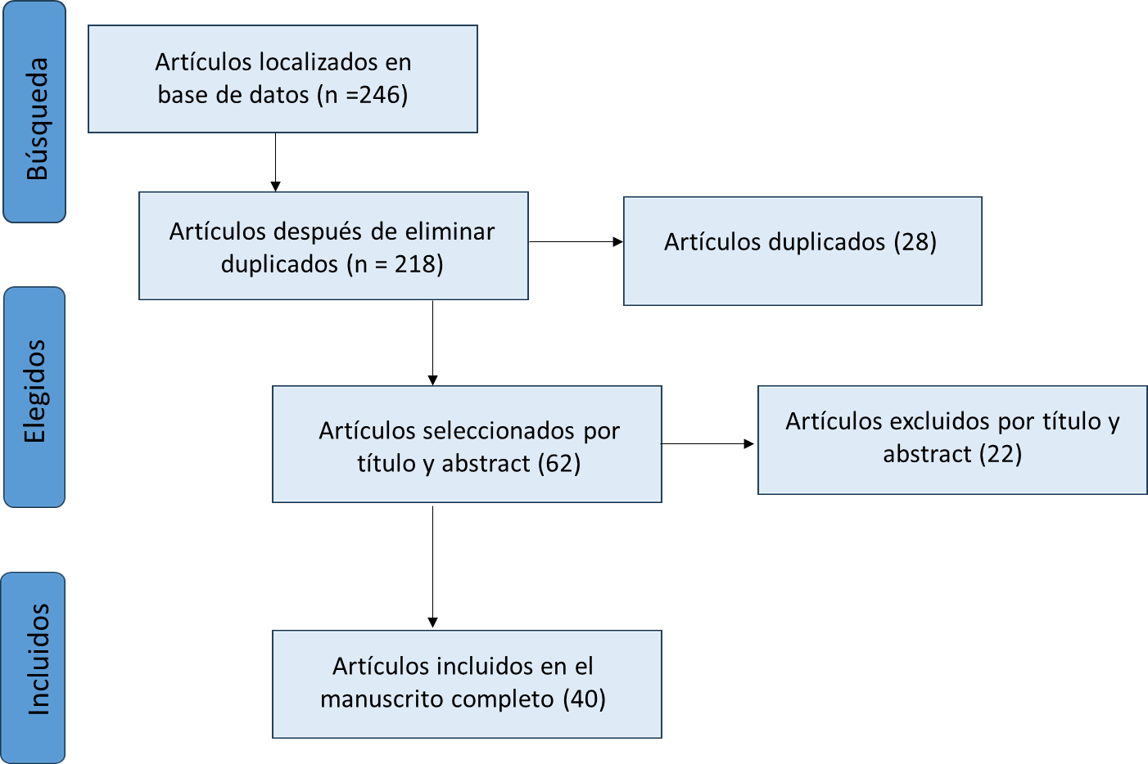

Figura 1. Diagrama de flujo PRISMA

Consideraciones técnicas en la adquisición del volumen tomográfico para la evaluación endodóntica

El diagnóstico en endodoncia depende de una evaluación exhaustiva del motivo de consulta del paciente, la historia, la evaluación clínica y el examen imagenológico. La Asociación Americana de Endodoncia y la Academia Americana de Radiología Oral y Maxilofacial en su documento de consenso presentan una serie de recomendaciones sobre el uso de TCHC en endodoncia en las fases de diagnóstico y tratamiento ⁽¹¹⁾. Las imágenes de TCHC para endodoncia ofrecen la evaluación en los tres planos del espacio de la región de interés, generando imágenes con una resolución espacial o nitidez que permiten la valoración del diente y de la anatomía alveolar circundante ⁽⁸⁾. Las características básicas de la calidad de la imagen en TCHC pueden ser descritas utilizando cuatro parámetros fundamentales: resolución espacial, contraste, ruido y artefactos ⁽¹²⁾.

La resolución espacial, y por tanto el detalle de una imagen de TCHC es determinada por los elementos de volumen individual (vóxel) producidos en el formateo del conjunto de datos volumétricos. La dimensión del campo de visión (FOV-field of view por sus siglas en inglés) o volumen de escaneo depende principalmente del tamaño del detector y su forma, la geometría de proyección, así como de la colimación el haz de rayos X ⁽¹³⁾. Cuando sea necesario la adquisición de una imagen de TCHC de alta definición/alta resolución, la selección del FOV de volumen reducido de 5 x 5 cm y el ajuste de los parámetros de exposición mA, kV, tiempo de exposición y número de imágenes base, ha sido recomendado como protocolo para visualizar las particularidades del SCR ⁽¹⁴⁾.

Con respecto al diagnóstico, es favorable que la resolución óptima de TCHC utilizado en endodoncia no exceda el ancho promedio del espacio del ligamento periodontal (200 μm), considerando que el signo más temprano de patología periapical es la discontinuidad en la lámina dura y el engrosamiento del espacio del ligamento periodontal ⁽¹⁵⁾.

Por su parte, en el estudio con TCHC, un elemento a considerar son los artefactos de imagen conocidos como discrepancias entre la imagen reconstruida y el objeto real estudiado, son comunes los originados por objetos metálicos, resultantes de la gran absorción de rayos X por objetos de alta densidad. Actualmente se ha implementado tecnología de reducción de artefactos metálicos a través de la aplicación de algoritmos o “filtros”, la mayoría de ellos evalúa los valores de grises de los vóxeles localizados en las adyacencias del área del artefacto y sustituye los valores de grises de las áreas afectadas ⁽¹⁶⁾.

Precisiones

- FOV de tamaño reducido 5 x 5 cm
- Vóxel con un tamaño inferior a 0.200 mm
- Aplicación de filtros de reducción de artefactos en presencia de objetos cercanos de alta densidad.
- Ajustes del kV, mA y tiempo de exposición de acuerdo a la contextura del paciente.

Tiempo operatorio de la TCHC

Es importante destacar que a pesar que la CCR es una problemática que puede complicar el acceso y permeabilidad del SCR las opciones terapéuticas del endodoncista pueden implicar la decisión de realizar una TCHC antes de iniciar el tratamiento o una vez iniciado el procedimiento endodóntico de localización del CR ⁽¹¹⁾.

La literatura destaca el uso de la TCHC en endodoncia en diferentes tiempos bien sea al momento inicial del tratamiento con fines diagnósticos - preoperatoria o, en el seguimiento del mismo, conocida como intraoperatoria. En los últimos años se ha observado un aumento en el uso intraoperatorio de TCHC para tareas precisas como diagnóstico de reabsorciones, fracturas y localización de canales calcificados ^{(3,17)}.

Las imágenes de TCHC preoperatorias proporcionan información adicional en comparación con las radiografías periapicales. Al respecto, Bhatt et al., reportan que el propósito más frecuente de la prescripción de TCHC fue 62% en la planificación del tratamiento endodóntico, seguido del 29% para confirmar un diagnóstico basado en la clínica. La TCHC orienta al clínico en la ubicación de la calcificación y la extensión de la misma, minimizando el riesgo de la remoción excesiva de tejido dentario (⁷). Aunque es evidente que la mayor exposición a la radiación asociada con la TCHC se ha justificado su uso debido a las mayores tasas de éxito terapéutico ^{(7,18)}.

Precisiones. La elección del tiempo de la TCHC sea preoperatoria o intraoperatoria es una decisión del clínico basada en su experiencia y tasas de éxito en los procedimientos. El documento de la Sociedad Europea de Endodoncia sugiere la identificación de la ubicación espacial de CR extensamente obliterados con TCHC, teniendo en cuenta la posibilidad del uso de guías endodónticas.

Recomendaciones para la exploración del volumen tomográfico

La visualización de los dientes como estructuras tridimensionales en diferentes planos y con mayor detalle, amplifica las opciones terapéuticas porque proporciona hipótesis de diagnóstico más precisas ⁽⁸⁾. La navegación dinámica en la TCHC se ha convertido en una herramienta de gran utilidad, ya que permite recorrer y explorar sistemáticamente en toda su extensión el CR. Bueno et al., propusieron una estrategia de mapeamiento dinámico para el diagnóstico de perforaciones próximas a postes metálicos intracanales, en la que se indica la navegación corono-apical o ápico-coronal en cortes axiales secuenciales de 0,2 mm con 0,2 mm de separación, para localizar periodontitis lateral indicativa de la comunicación entre el CR y el espacio periodontal ⁽¹⁹⁾. El mayor potencial de esta técnica es la posibilidad de visualizar los diferentes planos de todas las superficies dentales y su ubicación precisa en el diente al mismo tiempo ⁽¹⁹⁾.
Bonilla-Gutiérrez et al., validaron un protocolo de navegación estandarizado de TCHC en endodoncia que posibilita determinar las dimensiones de lesiones periapicales crónicas, realizaron la orientación de los planos axial, sagital y coronal en relación al eje longitudinal del diente en la ventana de exploración multiplanar del software de visualización del volumen tomográfico, para luego realizar la exploración en cada eje, lo que garantiza una evaluación completa ⁽⁸⁾. En este aspecto, Bueno et al. en 2021, reportaron un método para la identificación de canales radiculares accesorios, que de forma similar al protocolo de Bonilla-Gutiérrez et al., indica la reorientación del volumen tomográfico en relación al eje longitudinal del diente ⁽¹⁹⁾.

Al respecto Terán ⁽²⁰⁾, tomando en consideración los aportes Bonilla-Gutierrez et al. ⁽⁸⁾, y de Bueno et al., ⁽¹⁹⁾, validó la exploración dinámica del volumen tomográfico para dientes con CCR, en el cual propone seis pasos, que se describen a continuación:

- En la ventana “explorador”, se despliegan las vistas coronales, sagitales y axiales del volumen tomográfico, mostrando en cada vista los ejes de orientación.
- Se selecciona el menor espesor de corte posible con la menor distancia entre cortes.
- Localización en el volumen tomográfico de la raíz a evaluar con sospecha de calcificación. Ajustar la orientación en los ejes coronal, sagital y axial en la misma dirección al eje mayor de la raíz. Este procedimiento puede requerir ajustar la dirección de los ejes de exploración tomográfica sobre la raíz de estudio, o bien, angular la dirección radicular sobre los ejes de exploración tomográfica (Figura 2).
- Una vez ajustados los ejes de exploración sobre la raíz en estudio, realizar la exploración tomográfica en cada eje oblicuo, a lo largo del trayecto del canal.
- Identificar en el diente el número y configuración de los CR, para luego caracterizar la calcificación considerando su nivel y el grado ⁽²⁰⁾.

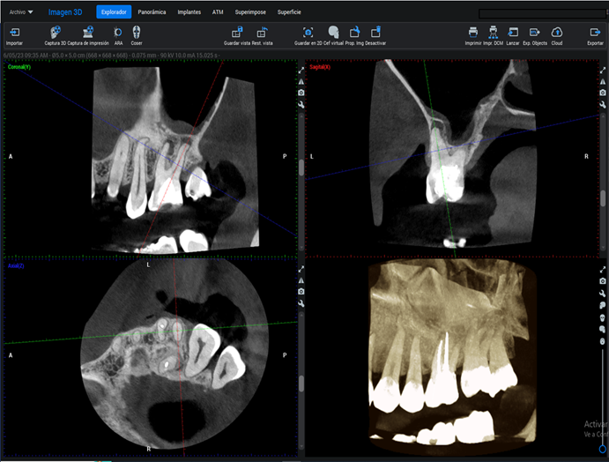

Figura 2. Representación de las reconstrucciones multiplanares de la unidad dentaria 26 en la ventana de “Explorador” del software Romexis (Planmeca, Helsinki, Finlandia), donde se muestra la orientación de los ejes coronal (verde), sagital (rojo) y axial (azul) siguiendo el eje mayor de la raíz distovestibular

Precisiones. Emplear la estrategia de mapeamiento dinámico, la cual consiste en recorrer sistemáticamente el CR reorientando los ejes de exploración sobre la raíz a estudiar en toda su extensión y así evidenciar la CCR.

Importancia de la valoración imagenológica de la anatomía del sistema de canales radiculares

Desde los inicios del tratamiento endodóntico, la gran variación anatómica del SCR constituye un reto para los clínicos en la práctica odontológica. El conocimiento y la presencia de herramientas de diagnóstico avanzadas para evaluar la anatomía del CR son elementos claves para realizar diagnósticos, tratamientos quirúrgicos y no quirúrgicos, con el propósito de reducir o prevenir los posibles contratiempos y fallas en el tratamiento ⁽²¹⁾.

Se han propuesto clasificaciones sobre la configuración morfológica del SCR. Weine et al., en 1969 fueron los primeros en clasificar la morfología del canal radicular de una sola raíz y posteriormente agregaron un tipo adicional ⁽²²⁾. En 1984, Vertucci reconoció otros SCR complejos, y describió ocho tipos de configuración, de acuerdo con el patrón de división en el CR principal, desde que emerge de la cámara pulpar (CaP), hasta finalizar en el ápice de la raíz, y en 2005 realizó ajustes a su clasificación inicial ⁽²³⁾ (Figura 3).

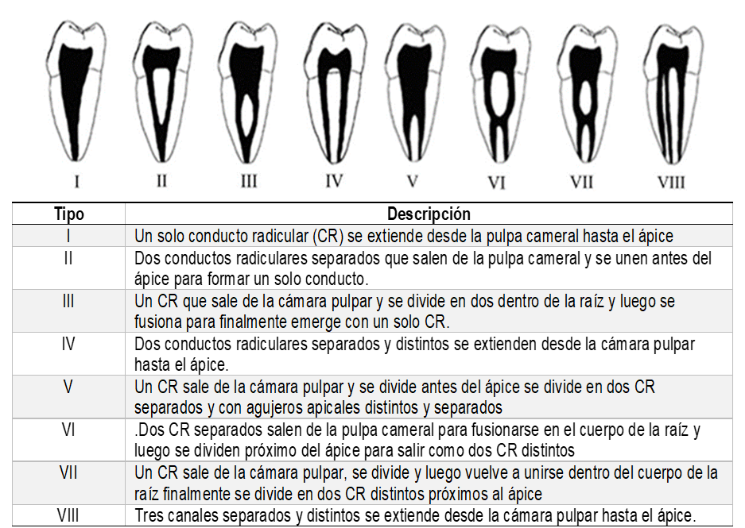

Figura 3. Clasificación de la morfología de los canales radiculares de acuerdo a Vertucci (2005).
Fuente: Ahmed et al, 2017

En el ámbito clínico la TCHC ha sido utilizada para estudiar las raíces y la morfología del SCR en grupos poblacionales y se ha constituido en una herramienta útil para la detección de canales no visualizados y manejo de dientes con una morfología compleja ⁽²⁴⁾. La aplicación de la microtomografía computarizada en estudios experimentales ha generado valiosa información acerca de configuración de CR y sus variaciones ⁽²⁵⁾. Ahmed et al., utilizando microtomografía proponen un nuevo sistema de codificación del SCR, con énfasis en aspectos básicos de la anatomía de cámara pulpar, raíz y CR. Este sistema proporciona información detallada sobre los dientes, número y configuración tanto de raíces como de CR, además de canales accesorios y anomalías dentales ⁽²⁶⁾.

Precisiones. La clasificación de Vertucci, es utilizada ampliamente por clínicos e investigadores, Ahmed et al., ⁽²⁶⁾ utilizando microtomografía computarizada proponen una nueva clasificación. La pertinencia y utilización de descriptores del SCR es importante para desplegar un lenguaje común que oriente el diagnóstico y el plan de tratamiento.

Caracterización del canal calcificado

La disminución parcial o total del tamaño de la CaP o del lumen del CR (obliteración) puede comprometer el acceso y por tanto complicar el tratamiento endodóntico (Figura 3). Generalmente, la calcificación se desarrolla hacia el ápice, afectando primero la CaP y luego progresa hacia el CR ⁽²⁷⁾. Es importante considerar que aun cuando la obliteración de la CaP es aparentemente total, se ha comprobado histológicamente que existe un espacio pulpar remanente ⁽²⁸⁾.

La radiografía representa un rol esencial en la terapia endodóntica no solo en el diagnóstico sino en la evaluación del CaP, concretamente en su tamaño, forma, presencia de dilaceraciones y obliteraciones. La literatura destaca el uso de la TCHC en endodoncia en los casos de localización de CCR demostrando ser un método sensible en comparación con la radiografía convencional ⁽²⁹⁾. La navegación dinámica 3D ha surgido como un mecanismo aplicable para evaluación inicial del caso, conocimiento de la anatomía interna o, durante el procedimiento intraoperatorio, no sólo evaluando la complejidad del SCR y la geometría de la raíz, sino también el nivel y extensión de la calcificación de la pulpa dental, al igual que visualización de la entrada del CR ⁽³⁾.

La obliteración del CR aumenta el nivel de complejidad del tratamiento endodóntico y tiene efectos significativos en el resultado de la preparación biomecánica, pudiendo causar irregularidades y obstrucciones del CR, lo que dificulta lograr la longitud de trabajo adecuada ⁽³⁰⁾. La presencia de configuraciones variadas del canal radicular principal, sea lateral o apical, constituye vías potenciales de propagación bacteriana al área periapical por no haber sido intervenidas durante el tratamiento ⁽³¹⁾. Una complicación tardía posterior a la CCR es el desarrollo de necrosis pulpar, diagnosticada por signos radiográficos con cambios periapicales ⁽³²⁾.

De acuerdo a Asiri et al., la CCR se clasifica en coronal, medio y apical según su ubicación en los tercios radiculares ⁽³³⁾. Se considera obliteración como la disminución del diámetro del CR y cuando no es observable el CR se define como CCR, Terán utilizando la TCHC propone una clasificación considerando la morfología del CRC, el nivel y grado de la calcificación. El nivel define la zona del canal radicular en la TCHC donde se ubica la calcificación, visualizando los tres planos espaciales y el grado describe como se observa el lumen del canal radicular tomográficamente en los planos coronal, sagital y axial a nivel de la calcificación ⁽²⁰⁾.

Precisiones. La caracterización de la CCR utilizando la TCHC, permite obtener la ubicación espacial y el grado de obliteración y consecuentemente planificar el acceso al CR, para realizar el tratamiento endodóntico.
Identificación de errores técnicos asociados con canales radiculares calcificados

Los errores de procedimiento operativo representan factores de riesgo capaces de comprometer el diente, dichos errores técnicos (ET) pueden suceder por dificultad operatoria, incumplimiento del protocolo terapéutico y/o bajo nivel de conocimiento de los principios de endodoncia. Esta asistencia deficiente puede ocasionar consecuencias y secuelas graves, perjudicando el pronóstico y dar lugar en algunos casos hasta problemas judiciales ⁽³⁴⁾.

Una conformación anatómica compleja y la calcificación de la CaP son factores que aumentan el riesgo de ET durante el tratamiento endodóntico. Estrela et al., clasifican los errores técnicos en: apertura cameral amplia, desvío de la trayectoria del CR, perforación, sobreobturación, relleno insuficiente e instrumento fracturado ⁽³⁵⁾. Otros ET incluyen las aperturas insuficientes por lo que resulta difícil localizar canales accesorios, perforación del piso cameral o las paredes axiales, eliminación asimétrica de la dentina que conduce al transporte y la fractura del instrumento dentro de trayectorias curvas ⁽³⁶⁾ (Figura 4).

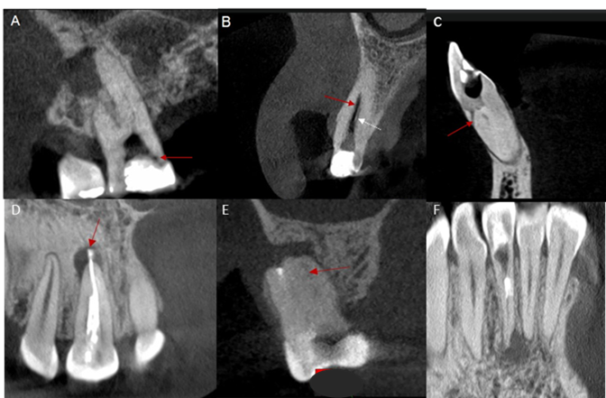

Figura 4. Reconstrucciones multiplanares de tomografía computarizada de haz cónico de campo reducido y alta resolución. A. Vista sagital, apertura cameral amplia en unidad dentaria (UD) 26, con adelgazamiento de la pared dentinaria mesial (fecha roja). B. Vista coronal, desvío del trayecto del canal radicular (flecha roja) en la UD, el trayecto original del canal señalado con fecha blanca intermitente. C. Vista coronal, desvío de la preparación biomecánica a vestibular (flecha roja) de la UD 32, comunicando con la superficie externa del diente (perforación). D. Vista coronal, material de relleno sobreobturado (flecha roja), nótese la imagen hipodensa de bordes definidos asociada al ápice de la UD 11. E. Vista coronal, canal radicular mesiovestibular de la pieza dentaria 16, no localizado, obliterado (flecha roja), imagen hipodensa de bordes definidos asociada al ápice, que condiciona la discontinuidad de la tabla ósea vestibular. F. Vista coronal, instrumento fracturado en tercio cervical de la UD 11

Se ha reportado que al evaluar la distribución del ET relacionado con el tratamiento endodóntico de dientes con CCR, el más frecuente fue la apertura cameral amplia (37,6 %), desviaciones (17,4 %) y perforaciones (9,2 %) ⁽²⁰⁾. El estudio anatómico del SCR y la caracterización de la CCR mediante TCHC, puede disminuir el riesgo de ET, sin embargo, una vez presente, la identificación del mismo y su localización permiten orientar la estrategia terapéutica ⁽²⁰⁾.

Precisiones. Los ET representan una problemática que puede reducirse con la obtención de imágenes de TCHC para un estudio preciso tanto de la anatomía del SCR como la caracterización de la CCR.

Guías endodónticas

Los progresos tecnológicos en Odontología han evolucionado hacia la planificación digital y la impresión tridimensional (3D) permitiendo lograr resultados predecibles y exitosos en los tratamientos. Las GE son uno de esos avances con aplicaciones tales como: exploración de CCR, microcirugía endodóntica dirigida y autotransplantes ⁽¹⁰⁾ (Figura 5).

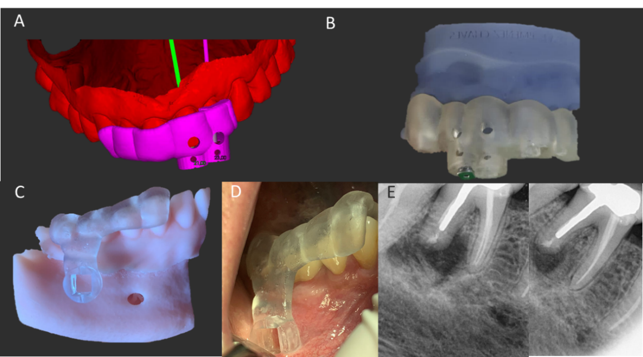

Figura 5. A. Guía endodóntica virtual generada en el software coDiagnostix (Steco-System-technik, Hamburgo, Alemania). B. Guía endodóntica adaptada a modelo del maxilar. C. Guía endodóntica para cirugía apical adaptada al modelo de la mandibular. D. Prueba en cavidad bucal de la guía. E. Radiografía periapical inicial y de control (seis meses) de izquierda a derecha

La terapia guiada digital ha sido defendida como una técnica contemporánea asistida por computadora para el tratamiento endodóntico en las últimas décadas. Comprende básicamente dos técnicas y se clasifican en guía endodóntica estática (GEE), que resulta en una guía impresa en 3D, y guía endodóntica dinámica (GED), que utiliza un sistema de seguimiento de triangulación óptica ⁽³⁷⁾.

Las GEE se fabrican utilizando la fusión de imágenes de TCHC y de escaneos de superficies en un software de diseño 3D. El procedimiento consiste en el uso de una guía para lograr el acceso a la parte permeable del CR con una fresa cuyo diámetro varía entre 0,75 a 1,2 mm a fin de disminuir riesgos procedimentales. El uso correcto de esta técnica puede evitar perforaciones, permitir el tratamiento sin microscopio y reducir el tiempo clínico ⁽³⁸⁾. En la actualidad, se ha fabricado plantillas de un solo diente para superar los inconvenientes de las guías voluminosas, difíciles de utilizar debido al aislamiento con goma dique ⁽³⁹⁾.

La estrategia de la navegación guiada en casos de CCR debe recomendarse en primer lugar en dientes anteriores con raíces rectas únicas y signos claros de periodontitis apical. Cuando la mayoría de los canales pueden visualizarse en el tercio apical de las raíces mediante TCHC, la plantilla diseñada puede guiar eficientemente la fresa específica para penetrar a través de la parte obliterada del CR y obtener acceso a la parte apical ⁽³⁸⁾. Vasudevan et al., en su investigación, concluyeron que los tiempos evaluados fueron significativamente menores utilizando la GE que cuando se realizó la preparación convencional ⁽³⁹⁾.
El uso de GE permite al operador manejar con precisión los instrumentos y navegar por las curvaturas del CR con un riesgo mínimo de dañar los tejidos circundantes, también puede reducir el riesgo de complicaciones como fractura de instrumentos, perforación o formación de escalones en CR curvos. Por lo tanto, favorece un enfoque de tratamiento más controlado y mínimamente invasivo ⁽¹⁰⁾.

Las GED permiten al clínico visualizar la posición, profundidad y angulación para la preparación del acceso. El sistema conduce una navegación en tiempo real. Dado que no se requieren plantillas en GED, no es necesario el escaneo intrabucal para el procedimiento, pero si es fundamental que el operador tenga prácticas ex vivo para lograr adquirir la coordinación mano-visión. Antes de realizar la TCHC, se debe colocar un dispositivo de registro con marcadores radiopacos en los dientes del lado contralateral, se realiza la TCHC y las imágenes se cargan en un archivo DICOM (digital imaging communications in medicine, por sus siglas en ingles) en el sistema de guía dinámica, la ruta de perforación virtual se diseña mediante el software integrado en el sistema ⁽³⁷⁾.

Es importante realizar la calibración entre la pieza de mano y el dispositivo de registro que debe reinsertarse en los dientes, de modo que ocurra una fusión entre la imagen aportada por la TCHC y la posición intrabucal de la cámara para que pueda producirse la matriz de transición y de esta manera completar la calibración ojo-mano. El software de seguimiento permitirá al clínico obtener información en vivo para visualizar la ruta de acceso ⁽⁴⁰⁾. En los casos de obliteración pulpar pueden localizar la parte permeable del CR con una menor probabilidad de errores iatrogénicos, así como lograr ubicar el CR en menor tiempo ⁽⁴⁰⁾.

Precisiones. Las guías endodónticas vinieron a resolver inconvenientes generados por la imposibilidad de localizar CCR; sus dos modalidades directas e indirectas poseen fortalezas y debilidades, entre ellas el alto costo y los criterios de selección del paciente y en el caso de guías estáticas el tiempo de confección, más todos los pasos previos que deben realizarse antes de lograr realizar el procedimiento, de igual manera son una opción viable y confiable en los casos de CCR.

CONCLUSIONES

El uso de métodos imagenológicos como la TCHC permite la valoración precisa del SCR, así como caracterizar el canal radicular calcificado, esta información es valiosa en la planificación del tratamiento endodóntico, minimizando el riesgo de errores técnicos que puedan conducir a la pérdida de la pieza dentaria. La posibilidad de emplear guías endodónticas en la resolución de estos casos, ha posibilitado reducir tiempos clínicos, y complicaciones, con resultados terapéuticos más predecibles.

Roles de contribuciones según CRediT
Conceptualización: MET, AHA. Metodología: MET, AHA. Análisis formal: MET, AHA. Investigación: MET, AHA. Redacción – Borrador original: MET, AHA. Redacción – Revisión y edición: MET, AHA.

Fuente de financiamiento: Autofinanciado.

Conflictos de interés: Las autoras declararon no tener conflicto de interés.

REFERENCIAS

1. Fleig S, Attin T, Jungbluth H. Narrowing of the radicular pulp space in coronally restored teeth. Clin Oral Investig. 2017;21(4):1251-1257. doi: 10.1007/s00784-016-1899-8 7.
2. Zahran SS, Alamoudi RA. Radiographic evaluation of teeth with pulp stones and pulp canal obliteration: characteristics, and associations with dental parameters. Libyan J Med. 2024;19(1):2306768. doi:10.1080/19932820.2024.2306768.
3. Quaresma SA, da Costa RP, Ferreira Petean IB, Silva-Sousa AC, Mazzi-Chaves JF, Ginjeira A, et al. Root Canal Treatment of Severely Calcified Teeth with Use of Cone-Beam Computed Tomography as an Intraoperative Resource. Iran Endod J. 2022;17(1):39-47. doi: 10.22037/iej.v17i1.36153
4. Oginni AO, Adekoya-Sofowora CA, Kolawole KA. Evaluation of radiographs, clinical signs and symptoms associated with pulp canal obliteration: an aid to treatment decision. Dent Traumatol. 2009;(6):620-625. doi: 10.1111/j.1600-9657.2009.00819.x
5. Mashyakhy M, Awawdeh M, Abu-Melha A, Alotaibi B, AlTuwaijri N, Alazzam N, et al. Anatomical Evaluation of Root and Root Canal Configuration of Permanent Maxillary Dentition in the Population of the Kingdom of Saudi Arabia. Biomed Res Int. 2022:3428229. doi: 10.1155/2022/3428229.
6. Huang D, Wang X, Liang J, Ling J, Bian Z, Yu Q, et al. Expert consensus on difficulty assessment of endodontic therapy. Int J Oral Sci. 2024;16(1):22. doi: 10.1038/s41368-024-00285-0
7. Bhatt M, Coil J, Chehroudi B, Esteves A, Aleksejuniene J, MacDonald D. Clinical decision-making and importance of the AAE/AAOMR position statement for CBCT examination in endodontic cases. Int Endod J. 2021;54(1):26-37. doi: 10.1111/iej.13397
8. Bonilla–Gutiérrez M, Delgado–Rodríguez CE, Camargo–Huertas HG. Protocolo estandarizado para la observación de la imagen tomográfica en endodoncia. Acta Odontol Colomb. 2024;11(2):66-85. doi:10.15446/aoc.v11n2.95423
9. Sui H, Zhao B, Nie H, Hao X, Qiao F, Sun C, et al. Comparing the Traditional Versus Conservative Endodontic Access Cavities Design of the Maxillary First Molar: Using Cone-Beam Computed Tomography. Med Sci Monit. 2021;27:e932410. doi: 10.12659/MSM.932410.
10. Moreno-Rabié C, Torres A, Lambrechts P, Jacobs R. Clinical applications, accuracy and limitations of guided endodontics: A systematic review. Int Endod J. 2020;53(2):214-231. doi: 10.1111/iej.13216
11. Special Committee to Revise the Joint AAE/AAOMR Position Statement on use of CBCT in Endodontics. AAE and AAOMR Joint Position Statement: Use of Cone Beam Computed Tomography in Endodontics 2015 Update. Oral Surg Oral Med Oral Pathol Oral Radiol. 2015;120(4):508-12. doi: 10.1016/j.oooo.2015.07.033
12. Pauwels R, Araki K, Siewerdsen JH, Thongvigitmanee SS. Technical aspects of dental CBCT: state of the art. Dentomaxillofac Radiol. 2015;44(1):20140224. doi: 10.1259/dmfr.20140224.
13. Scarfe WC, Levin MD, Gane D, Farman AG. Use of cone beam computed tomography in endodontics. Int J Dent. 2009:634567. doi:10.1155/2009/634567
14. Patel S, Harvey S. Guidelines for reporting on CBCT scans. Int Endod J. 2021;54(4):628-633. doi: 10.1111/iej.13443.
15. Kiarudi AH, Eghbal MJ, Safi Y, Aghdasi MM, Fazlyab M. The applications of cone-beam computed tomography in endodontics: a review of literature. Iran Endod J. 2015;10(1):16-25.
16. Makins SR. Artifacts interfering with interpretation of cone beam computed tomography images. Dent Clin North Am. 2014;58(3):485-95. doi: 10.1016/j.cden.2014.04.007
17. Ball RL, Barbizam JV, Cohenca N. Intraoperative endodontic applications of cone-beam computed tomography. J Endod. 2013;39(4):548–57
18. Mota de Almeida FJ, Knutsson K, Flygare L. The impact of cone beam computed tomography on the choice of endodontic diagnosis. Int Endod J 2014;48(6):564-72. doi: 10.1111/iej.12350
19. Bueno MR, Estrela C, De Figueiredo JA, Azevedo BC. Map-reading strategy to diagnose root perforations near metallic intracanal posts by using cone beam computed tomography. J Endod. 2011;37(1):85-90. doi: 10.1016/j.joen.2010.08.006
20. Terán Maria E. Protocolo de mapeamiento dinámico con tomografía computarizada de haz cónico para la evaluación de canales radiculares calcificados [tesis de Doctorado]. [Maracaibo]: Universidad del Zulia; 2024: 127 p.
21. Al-Rammahi HM, Chai WL, Nabhan MS, Ahmed HMA. Root and canal anatomy of mandibular first molars using micro-computed tomography: a systematic review. BMC Oral Health. 2023;23(1):339. doi: 10.1186/s12903-023-03036-5.
22. Barbhai S, Shetty R, Joshi P, et al. Evaluation of Root Anatomy and Canal Configuration of Human Permanent Maxillary First Molar Using Cone-Beam Computed Tomography: A Systematic Review. Int J Environ Res Public Health. 2022;19(16):10160. doi:10.3390/ijerph191610160
23. Vertucci FJ. Root canal morphology and its relationship to endodontic procedures. Endod Topics. 2005;10:3–29
24. Karobari MI, Noorani TY, Halim MS, Ahmed HMA. Root and canal morphology of the anterior permanent dentition in Malaysian population using two classification systems: A CBCT clinical study. Aust Endod J. 2021;47(2):202-216. doi: 10.1111/aej.12454
25. Zhang Q, Chen H, Fan B, Fan W, Gutmann JL. Root and root canal morphology in maxillary second molar with fused root from a native Chinese population. J Endod. 2014;40(6):871-5. doi: 10.1016/j.joen.2013.10.035
26. Ahmed HMA, Ibrahim N, Mohamad NS, Nambiar P, Muhammad RF, Yusoff M, Dummer PMH. Application of a new system for classifying root and canal anatomy in studies involving micro-computed tomography and cone beam computed tomography: Explanation and elaboration. Int Endod J. 2021;54(7):1056-1082. doi: 10.1111/iej.13486
27. McCabe PS, Dummer PM. Pulp canal obliteration: an endodontic diagnosis and treatment challenge. Int Endod J. 2012;45(2):177-97. doi: 10.1111/j.1365-2591.2011.01963.x
28. Vinagre A, Castanheira C, Messias A, Palma PJ, Ramos JC. Management of Pulp Canal Obliteration-Systematic Review of Case Reports. Medicina (Kaunas). 2021 Nov 12;57(11):1237. doi: 10.3390/medicina57111237
29. Hsieh CY, Wu YC, Su CC, Chung MP, Huang RY, Ting PY, et al. The prevalence and distribution of radiopaque, calcified pulp stones: A cone-beam computed tomography study in a northern Taiwanese population. J Dent Sci. 2018;13(2):138-144. doi: 10.1016/j.jds.2017.06.005.
30. Tang L, Sun TQ, Gao XJ, Zhou XD, Huang DM. Tooth anatomy risk factors influencing root canal working length accessibility. Int J Oral Sci. 2011;3(3):135-40. doi: 10.4248/IJOS11050
31. Alotaibi BB, Khan KI, Javed MQ, Dutta SD, Shaikh SS, Almutairi NM. Relationship between apical periodontitis and missed canals in mesio-buccal roots of maxillary molars: CBCT study. J Taibah Univ Med Sci. 2023;19(1):18-27. doi:10.1016/j.jtumed.2023.08.009
32. Llaquet Pujol M, Vidal C, Mercadé M, Muñoz M, Ortolani-Seltenerich S. Guided Endodontics for Managing Severely Calcified Canals. J Endod. 2021;47(2):315-321. doi: 10.1016/j.joen.2020.11.026
33. Asiri AF. A Cone-Beam Computed Tomographic Analysis of Mesiobuccal Root Canals of Maxillary First Molars. Cureus. 2023;15(9):e46110. doi:10.7759/cureus.46110
34. Silva JA, de Alencar AH, da Rocha SS, Lopes LG, Estrela C. Three-dimensional image contribution for evaluation of operative procedural errors in endodontic therapy and dental implants. Braz Dent J. 2012;23(2):127-34. doi: 10.1590/s0103-64402012000200007
35. Estrela C, Decurcio DA, Rossi-Fedele G, Silva JA, Guedes OA, Borges ÁH. Root perforations: a review of diagnosis, prognosis and materials. Braz Oral Res. 2018;18(32)(suppl 1):e73. doi: 10.1590/1807-3107bor-2018.vol32.0073
36. Ambu E, Gori B, Marruganti C, Malvicini G, Bordone A, Giberti L, et al. Influence of Calcified Canals Localization on the Accuracy of Guided Endodontic Therapy: A Case Series Study. Dent J (Basel). 2023;11(8):183. doi:10.3390/dj11080183
37. Torres A, Boelen GJ, Lambrechts P, Pedano MS, Jacobs R. Dynamic navigation: a laboratory study on the accuracy and potential use of guided root canal treatment. Int Endod J. 2021;54(9):1659-1667. doi: 10.1111/iej.13563
38. Kamburoğlu K, Sönmez G, Koç C, Yılmaz F, Tunç O, Isayev A. Access Cavity Preparation and Localization of Root Canals Using Guides in 3D-Printed Teeth with Calcified Root Canals: An In Vitro CBCT Study. Diagnostics (Basel). 2023;13(13):2215. doi: 10.3390/diagnostics13132215
39. Vasudevan A, Sundar S, Surendran S, Natanasabapathy V. Tooth substance loss after incisal endodontic access and novel single-tooth template-guided endodontic access in three-dimensional printed resin incisors with simulated pulp canal calcification: A comparative in vitro study. J Conserv Dent. 2023;26(3):258-264. doi:10.4103/jcd.jcd_3_23.
40. Wei X, Du Y, Zhou X, Yue L, Yu Q, Hou B et al. Expert consensus on digital guided therapy for endodontic diseases. Int J Oral Sci. 2023;15(1):54. doi:10.1038/s41368-023-00261-0

_______________________________________________________________
Maria Eugenia Terán
ORCID: https://orcid.org/0000-0001-9395-1531
Correo: mariaeugeniateranrx@gmail.com

Adalsa Hernández-Andara
ORCID: https://orcid.org/0000-0003-1762-1033
Correo: adalsa1@yahoo.com

